В тоже время нужно учитывать, что невозможна абсолютная доступность музеев. Безбарьерная среда должна формироваться на основе компромисса между пожеланиями инвалидов и определяемыми музейными работниками возможностями. Очевидно, что «доступность» не должна наносить существенный ущерб экспонатам, архитектурным памятникам, заповедникам, даже дизайну экспозиции.
Компромисс всегда может быть найден в диалоге реабилитологов и музееведов, что полностью подтверждено практикой в московских музеях (особенно в ГДМ и музее «Царицыно»). Эта же практика дала возможность увидеть, что приспосабливая музейное пространство для инвалидов, одновременно улучшается комфортность и для других посетителей музеев. Например, пандусы удобны для матерей с малышами в коляске, укрупнённый шрифт и наличие лифтов помогают пожилым посетителям. В этом и заключается суть понятия «универсальный дизайн», которое всё чаще сегодня встречается при обсуждении вопросов улучшения городской инфраструктуры.
Данная позиция неоднократно апробирована в периодических изданиях, на конференциях и семинарах. В частности, она была представлена и встретила понимание на круглом столе «Музейные программы для слепых и слабовидящих. Из опыта работы, который проходил под руководством заместителя директора Государственного Эрмитажа В. Ю. Матвеева 29 – 31 марта 2011 года.
Руководствуясь поручением президента ВОС А. Я. Неумывакина в Институте «Реакомп» в сотрудничестве со специалистами Министерства культуры РФ подготовлены предложения внести изменения в Федеральный закон от 26 мая 1996 г. № 54 ФЗ «О музейном фонде Российской Федерации и музеях в Российской Федерации» и в Закон Российской Федерации от 9 октября 1992 г. № 3612 1 «Основы законодательства Российской Федерации о культуре». В частности, Министерство культуры рекомендует дополнить статью 35 «Доступ к музейным предметам и музейным коллекциям» Закона «О музейном фонде Российской Федерации и музеях в Российской Федерации» положениями, касающимися обеспечения доступности инвалидов разных категорий к музейным предметам и коллекциям, чего последовательно добиваются сотрудники Института «Реакомп». Подготовленный Минздравсоцразвития проект «ФЕДЕРАЛЬНОГО ЗАКОНА О ВНЕСЕНИИ ИЗМЕНЕНИЙ В ОТДЕЛЬНЫЕ ЗАКОНОДАТЕЛЬНЫЕ АКТЫ РОССИЙСКОЙ ФЕДЕРАЦИИ ПО ВОПРОСАМ СОЦИАЛЬНОЙ ЗАЩИТЫ ИНВАЛИДОВ В СВЯЗИ С РАТИФИКАЦИЕЙ КОНВЕНЦИИ О ПРАВАХ ИНВАЛИДОВ» учитывает эти рекомендации, однако Конвенция о правах инвалидов диктует необходимость внесения ещё ряда изменений в эти законы, над чем работают в настоящее время сотрудники и учёный Совет Института «Реакомп». Законопроект должен быть внесён в Государственную Думу РФ в конце 2012 года.

25 – 28 сентября 2012 года в Москве прошла XXII–ая Всероссийская научно-практическая конференция «Музей без барьеров», которая была подготовлена Творческой лабораторией «Музейная педагогика» кафедры музейного дела Академии Переподготовки Работников Искусства, Культуры и Туризма (АПРИКТ) Министерства культуры Российской Федерации совместно с ИПРПП ВОС «Реакомп». Эта конференция проводится ежегодно и посвящается новым вопросам в работе музеев на территории России. В данном случае конференция была приурочена к ратификации 3 мая 2012 года Международной Конвенции о правах инвалидов.
Институт «Реакомп» - единственное реабилитационное учреждение инвалидов, участвующее на протяжении многих лет в продвижении специальных приёмов и методов обслуживания инвалидов в музеях. Данный факт послужил причиной для приглашения Института выступить в качестве партнёра по организации и проведению Конференции.
Был образован оргкомитет в составе представителей от творческой лаборатории АПРИКТ, Института «Реакомп», Департамента культуры города Москвы, Государственного Дарвиновского Музея, музея-заповедника «Царицыно», музея Николая Островского, Государственного Исторического Музея. Председатель оргкомитета - представитель АПРИКТ, доцент кафедры музейного дела АПРИКТ, главный редактор журнала «Музей» Е. Б. Медведева.
В основу программы конференции заложили принципы проведения круглого стола «Реабилитация инвалидов музейными средствами», который Институт «Реакомп» успешно провёл 29 июня - 1 июля 2011 г. в Москве на III Международной конференции «Равные права - равные возможности. Универсальный дизайн: новые концепции и лучшие примеры». Богатый практический опыт московских музеев позволил отойти от «кабинетно-лекторской» формы и предложить участникам круглого стола на месте познакомится с деятельностью московских музейных работников. Было решено открыть перспективу участникам XXII–ой Конференции, что называется, воочию убедиться в реальности проводимой москвичами работы и достигнутых в ней результатов.
Пленарное заседание открылось в конференц-зале Института «Реакомп» выступлением начальника отдела музейно-выставочной работы Департамента культуры города Москвы А. В. Горянова.
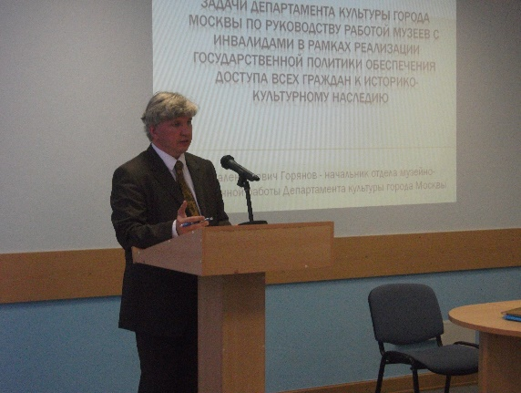
В течение 4-х дней работы Конференции её участники побывали в Мемориальном музее космонавтики, музее «Огни Москвы»,
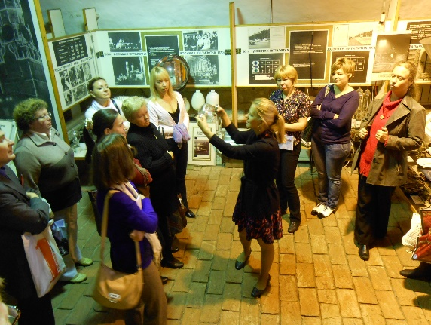
музее Николая Островского, музейном объединении «Музей Москвы», музее-заповеднике «Царицыно»,
Государственном Дарвиновском Музее.
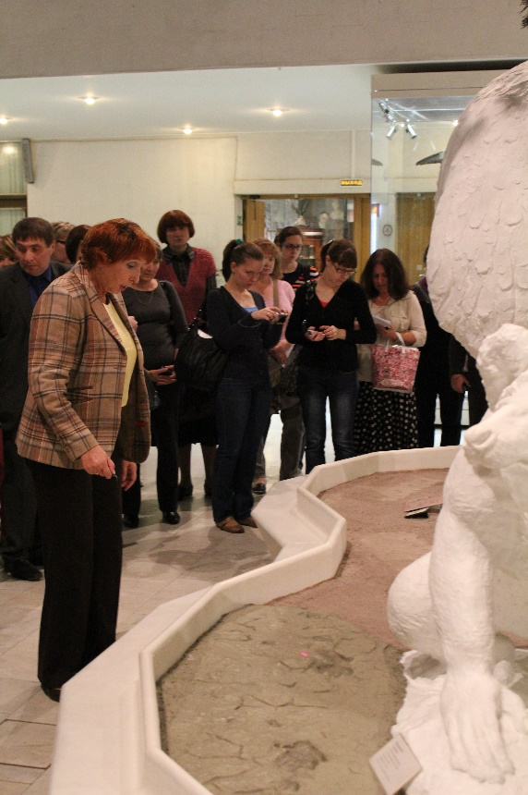
Как на пленарном заседании, так и во время посещения музеев, доклады представили музейные работники из федеральных, региональных и московских музеев. Приятно отметить заинтересованность и организованность приехавших на конференцию специалистов из различных музеев. Несмотря на насыщенность и большую нагрузку программы, участники конференции практически не пропускали ни одного мероприятия и воспользовались всеми возможностями лично познакомиться с работой московских музеев с инвалидами, задать любые интересующие вопросы.
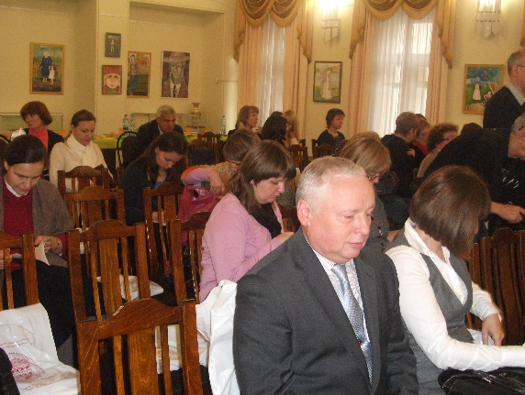
После пленарного заседания можно было осмотреть приуроченную к конференции выставку.
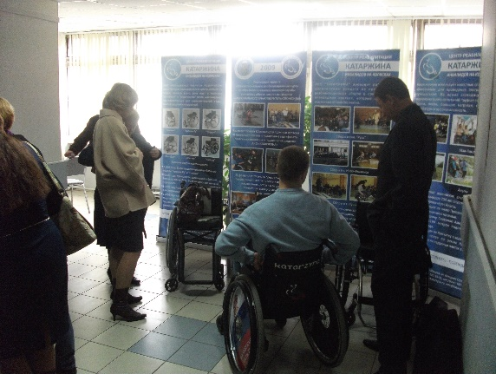
Автономная некоммерческая организация «Катаржина», которую создали и возглавляют инвалиды-колясочники, занимается производством различных колясок для инвалидов, поэтому они продемонстрировали на выставке пригодные для перемещения по музейной экспозиции типы колясок. Издательско-полиграфический тифло-информационный комплекс «Логосвос» - ведущее в России предприятие, выпускающее рельефно-графические пособия.
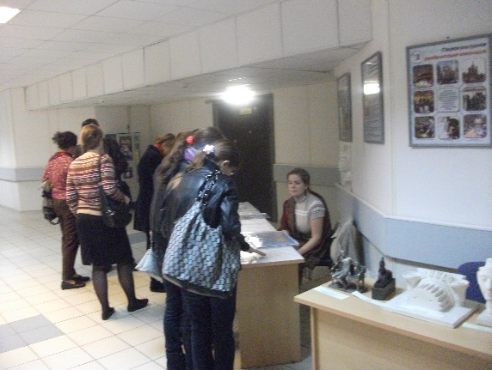
На этом предприятии неоднократно издавали для музеев альбомы рельефно-графических рисунков, рельефные схемы музейных экспозиций, напечатанные брайлевским шрифтом, этикетки на прозрачных носителях. Всё это можно было посмотреть на выставке. Российская Государственная Библиотека для Слепых продемонстрировала несколько экспонатов из созданного в ней музея архитектуры и скульптуры, которая служит как бы «тактильной иллюстрацией» к отделу искусств библиотеки. Институт «Реакомп» на выставке продемонстрировал в полиграфическом исполнении те материалы, которые были розданы участникам конференции в электронной версии на дисках в DVD-формате и познакомил желающих со своей десятилетней работой по содействию реабилитации инвалидов разных категорий музейными средствами.
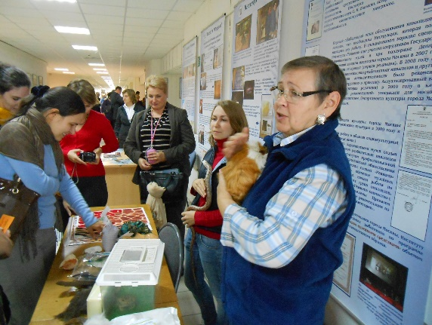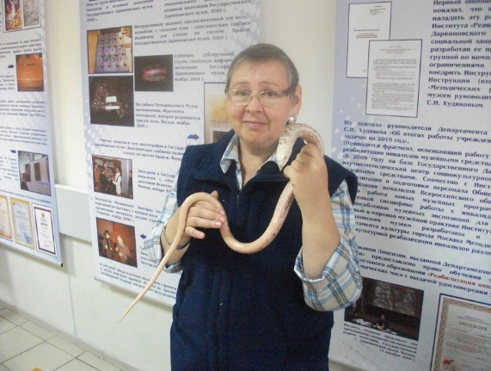
Особое внимание привлекла передвижная выставка живых экспонатов, с которой московский зоопарк выезжает в гости к инвалидам, не имеющим возможности побывать в зоопарке. Передвижная выставка московского зоопарка – яркий пример обоснованной специализированной выставки, подготовленной для инвалидов.
Учитывая, что в конференции принимают участие музейные работники, не проходившие обучение на специальных семинарах Института «Реакомп» и Дарвиновского музея, был проведен обучающий семинар на территории Музея Космонавтики с участием специалистов-реабилитологов (инвалидов с нарушением опорно-двигательного аппарата, с проблемами слуха и зрения).
Москва объёмом своей музейной работы с инвалидами перекрыла «пропускную способность» конференции. Поэтому её участникам предлагалось дополнительно по выбору посетить в конце последнего дня работы конференции мастер-классы ещё в ряде музеев: «Английское подворье» (мастер-класс по интерактивной образовательной программе «Эпоха Великих гастрономических открытий: застольные обычаи шекспировской Англии», для посетителей с нарушениями зрения), Государственный биологический музей им. Тимирязева («Открываем музей», возможности экспозиции в работе с посетителями с ограничениями здоровья), Музей археологии Москвы («В поисках московских древностей», для посетителей с нарушениями опорно-двигательного аппарата; «Москва сквозь века», для посетителей с гиперкинезами (ДЦП); «Открывая древнюю Москву» и «Здравствуй музей», для посетителей с нарушениями зрения; «Лист открытий» и «Загадки истории», для посетителей с нарушениями слуха и речи; «Подземная кладовая», для посетителей с особенностями развития интеллекта и эмоционального реагирования.), Московский зоопарк (мастер-класс «Зоопарк на ощупь»).
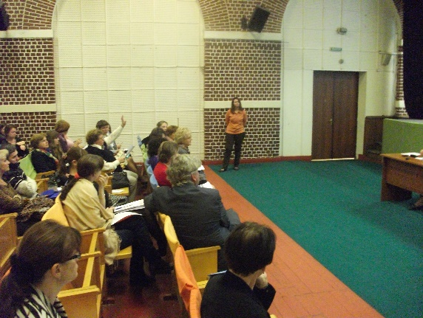
В рамках конференции был проведён на территории ведущего музея столицы – объединения «Музей Москвы» круглый стол для обсуждения изменений в законах: «О музейном фонде Российской Федерации и музеях в Российской Федерации» и «Основы законодательства Российской Федерации о культуре», которые предложены Министерством труда и социальной защиты РФ в исполнении Международной Конвенции о правах инвалидов. Поэтому поводу мнения разделились: представители Министерства культуры РФ и Департамента культуры города Москвы посчитали, что для реализации права инвалидов на доступ к учреждениям культуры, музеям и музейным коллекциям достаточно действующих законов, не требуется вносить в них изменения, нужно лишь подготовить подзаконные акты.
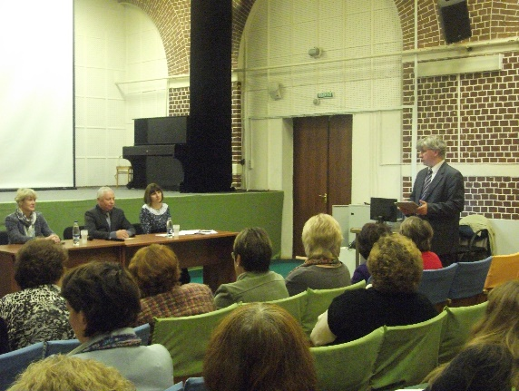
Реабилитологи возражали, что обсуждаемые законы действуют полтора десятка лет и почему-то не сподвигли чиновников на организацию в учреждениях культуры работы с инвалидами в объёмах и по направлениям, которые теперь предусмотрены Конвенцией. Это показывает, что без «диктата закона» дело и дальше не сдвинется. Требуется внести в указанные законы соответствующие изменения.
На круглом столе с решительным возражением против критики в адрес выставки «Язык скульптуры по Брайлю», которая содержалась в докладе на пленарном заседании С. Н. Ваньшина «Инвалиды и музей: проблемы, конфликты, компромиссы», выступила заместитель генерального директора «Третьяковской галереи» М. Э. Эльзессер.
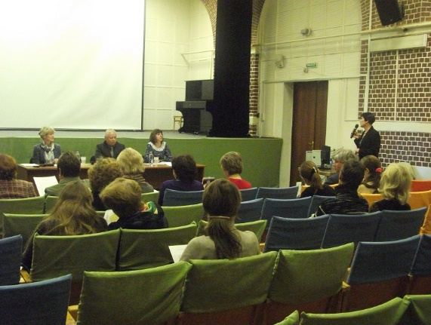
С. Н. Ваньшин ещё раз обосновал высказанные им замечания.
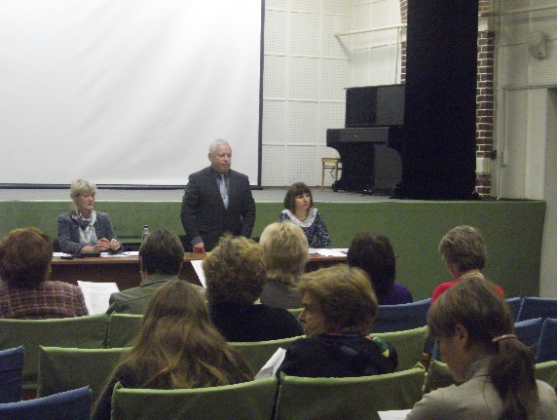
(Полный текст доклада С. Н. Ваньшина на пленарном заседании размещён ниже).
Всего в работе конференции приняли участие около 70 специалистов из 40 музеев из Архангельска, Белгорода, Твери, Елабуги, Калуги, Зеленограда, Ступино, Малоярославца, Сергиева Посада, из Ростовской области, Владимирской области, а также из Музея Изобразительных Искусств им. Пушкина (Москва), Третьяковской галереи (Москва), Политехнического музея (Москва), из петербуржских музеев: «Эрмитажа», «Исаакиевского собора», музея политической истории России, музея истории религии, этнографического музея, Русского музея (не считая московских музеев, таких как Государственный Дарвиновский музей, музей-заповедник «Царицыно», музей «Огни Москвы» и другие).
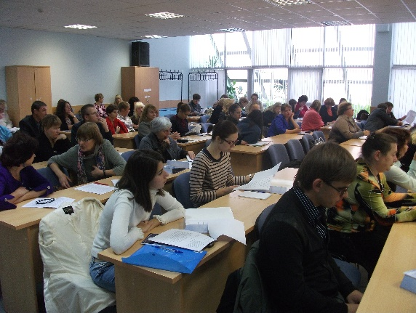
Если к этому перечню присовокупить музеи, участвовавшие в московском круглом столе летом 2011 года, и поэтому не приехавшие на конференцию в сентябре 2012 года (из Ханты-Мансийска, Саратова, Азова), то можно видеть, что проблемы музейного обслуживания маломобильных групп населения воспринимаются серьёзно в различных музеях на территории России. Можно предположить, что отвечающие за их работу региональные департаменты, комитеты и министерства, а также Министерство культуры РФ отстают от требований времени и от подведомственных им музеев. Дальнейшая работа не должна проходить стихийно и без систематизированной основы.

ИНВАЛИДЫ И МУЗЕИ:
ПРОБЛЕМЫ, КОНФЛИКТЫ, КОМПРОМИССЫ

Ваньшин С. Н.
Генеральный директор
ИПРПП ВОС «Реакомп»,
руководитель
экспертно - консультационной группы
при Департаменте Культуры
города Москвы
по вопросам реабилитации инвалидов
средствами культуры и искусства,
канд. пед. наук,
лауреат премии Н. Островского,
лауреат ВДНХ СССР,
автор действующей в Москве концепции
социокультурной реабилитации
инвалидов музейными средствами

В данном случае не станем останавливаться на концепции социокультурной реабилитации инвалидов разных категорий музейными средствами. Основные приёмы, методы и рекомендации можно найти в методическом пособии «Социокультурная реабилитация инвалидов музейными средствами», которое написано учёным - реабилитологом (С. Н. Ваньшиным) в соавторстве с опытным музейным работником (О. П. Ваньшиной).

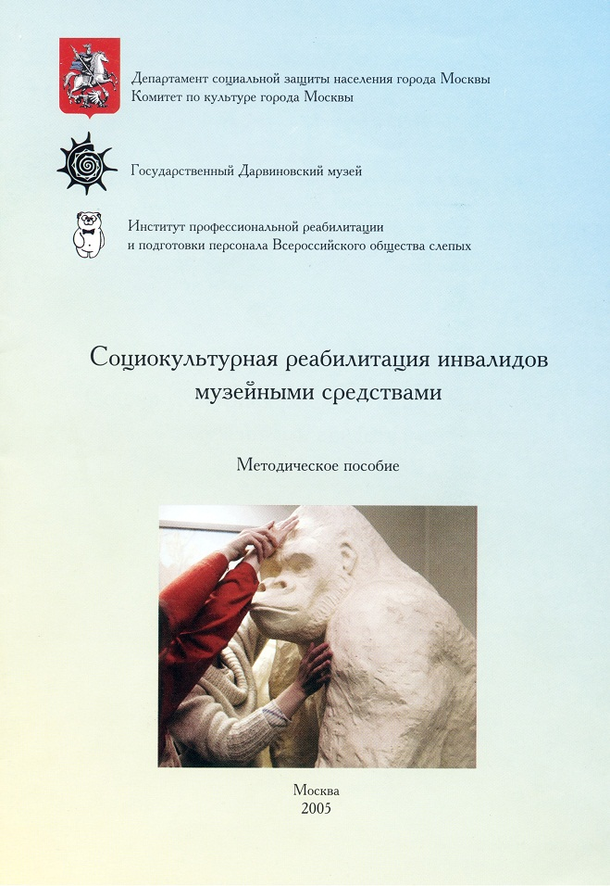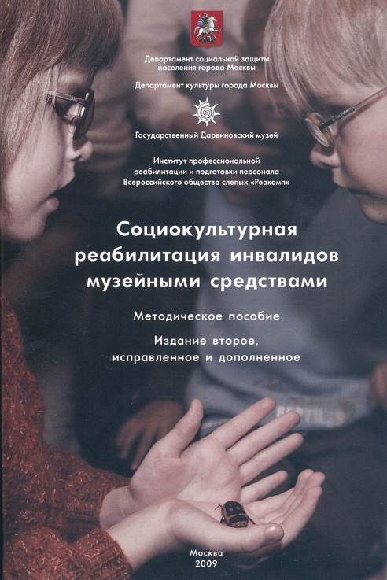

Издание первое, ноябрь 2005г. Издание второе, исправленное, дополненное, ноябрь 2009г

В настоящий момент готовится третье издание брошюры. Оно также будет исправленным и дополненным, по отношению ко второму изданию. В 2005-м году можно было говорить в основном об опыте Государственного Дарвиновского Музея (ГДМ), который при участии Института «Реакомп» первым организовал свободный доступ инвалидам разных категорий к основной экспозиции. Сотрудники ГДМ проводили экскурсии по музею для инвалидов всех категорий с учётом их психофизических особенностей.
В 2009-м году появились основания рассказывать об аналогичной успешной работе уже в целом ряде московских музеев, что и нашло своё отражение во втором дополненном издании.
Накопленный материал был положен в основу проекта инструкции по социокультурной реабилитации инвалидов разных категорий музейными средствами (2007 год). На заседании рабочей группы Совета по делам инвалидов при мэре города Москвы этот проект был рассмотрен, одобрен и рекомендован для внедрения в практику. После основательной доработки, на выходе получился добротный и приемлемый для использования материал.
Подводя итоги работы за 2009 год, руководитель Департамента культуры города Москвы Сергей Ильич Худяков отметил в своем выступлении, что «Впервые в мировой практике Институтом профессиональной реабилитации и подготовки персонала общероссийской общественной организации инвалидов Всероссийского общества слепых «Реакомп» совместно с Государственным Дарвиновским Музеем разработаны и утверждены Приказом Департамента культуры города Москвы «Методические рекомендации по проведению в музеях социокультурной реабилитации инвалидов различных категорий». Впервые работа по обеспечению доступа инвалидам к музейным коллекциям была поставлена на систематическую основу. Благодаря инструкции акценты расставлены, ориентиры заданы.
Международный круглый стол «Реабилитация инвалидов музейными средствами», который Институт «Реакомп» провёл в рамках конгресса «Интеграция. Жизнь. Общество. 2011» в Москве с 29 июня по 1 июля 2011 г., позволил определить, что уже не только московские музеи, но и ряд музеев в регионах России ведут аналогичную работу на должном уровне. Есть основания полагать, что в области организации музейного обслуживания посетителей инвалидов московские музеи даже опережают зарубежных коллег.
Таким образом, в третьем издании, должны найти отражение материалы, демонстрирующие развитие музейного обслуживания инвалидов за пределами московского региона. Кроме того, намечается представить рекомендации по оформлению web-сайтов музеев в соответствии с новым национальным стандартом «Интернет-ресурсы. Требования доступности для людей с ограничениями по зрению». Проект указанного стандарта подготовлен институтом «Реакомп» в соответствии с международным стандартом WCAG 2.0 и проходит в настоящее время процедуру регистрации. На наш взгляд, благородное намерение музейных работников развивать обслуживание инвалидов должно быть подкреплено соответствующим обучением и литературой. Это чувствуют и работники самой «музейной сферы».
Возможно, самым первым положительным примером нашего времени окажется методическое пособие «Арттерапия в художественном музее», изданное Русским музеем в Санкт-Петербурге в 2000 году.

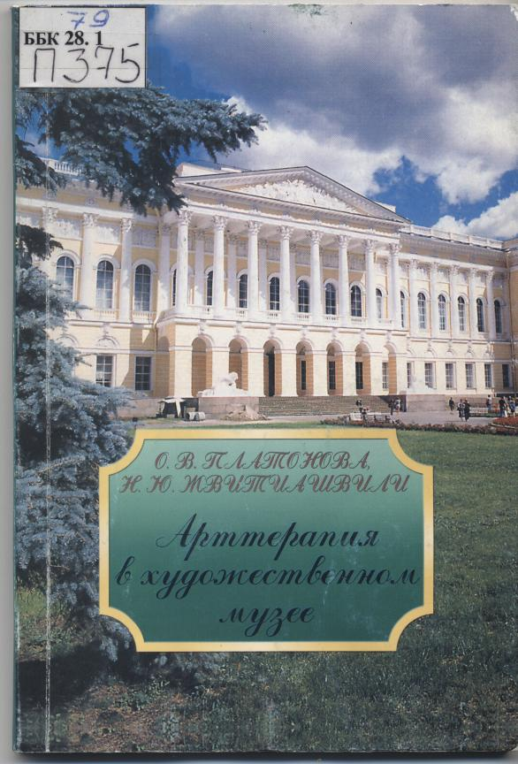

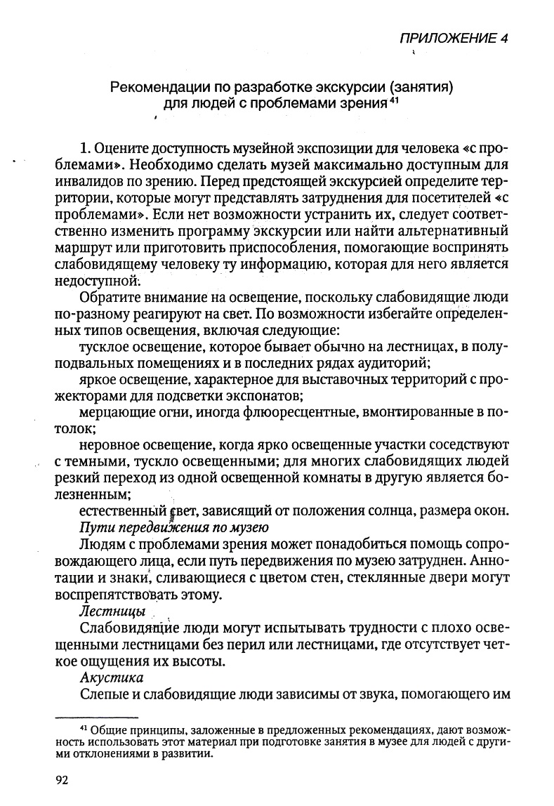

В приложении № 4 авторы пособия в материале «Рекомендации по разработке экскурсии (занятия) для людей с проблемами зрения» О. В Платонова и Н. Ю. Жвитиашвили дали блестящие предложения по организации экскурсии для такой трудной группы посетителей художественного музея, как инвалиды по зрению. Текст написан, что называется, «без воды». Рекомендации изложены просто, чётко и готовят экскурсовода к конкретным действиям.
Особенно важно, что на «инвалидную тему» серьёзное внимание обратили журналы «Музей» и «Мир музея».
«Музей» подготовил тематический выпуск «Лицом к социальным проблемам» (№ 4, 2008). На страницах номера выступили музейные работники из многих российских регионов. Их опыт и рекомендации очень разные по своему качеству.
В. Васильев в статье «Музей становится доступным?» (с. 24 – 26) представляет опыт музея-заповедника «Павловск» в окрестностях Санкт-Петербурга. Длительное время его работники сотрудничают с инвалидами по слуху и колясочниками. Анализ полученного опыта приводит автора к выводу, что техническое переоборудование решает не все проблемы. Важны также:
1. Адаптация экскурсионных программ.
2. Обучение сотрудников владению «Особыми методиками работы с каждой из категорий таких посетителей».
Всё по делу!

И другой пример. На страницах 35 – 42 помещена статья заведующей библиотекой Самарского областного краеведческого музея имени Алабина В. Тимашовой «Территория равных возможностей», посвященная передвижной выставке «Руками трогать обязательно». Её создание финансировалось из благотворительного фонда В. Потанина.
Отметим, что открытие специальной выставки для слепых в условиях, когда необеспечен доступ к основной экспозиции музея, отделяет инвалидов по зрению от остальных посетителей, и, предлагает незрячим «зауженную» тему, вместо доступа к сокровищам самого музея, что абсолютно не допустимо. Автор верно подмечает, что музейщики не готовы обслуживать слепых, в частности, что они «оказывают навязчивое внимание». Почему-то автор считает недопустимым в присутствии незрячих использовать такие слова как: «посмотрите», «взгляните», «вы видите». Оказывается, пока посетители ощупывают экспонаты, экскурсовод должен молчать.
Было бы излишним комментировать эти ошибочные рекомендации.
Редакция продолжает возвращаться к теме инвалидов в музее. Значительное место ей отводится во втором номере журнала за 2012 год.
«Мир музея» в течении всего 2009 года, а также в приложении за тот год публиковал материалы о работе музеев России с инвалидами. В данном случае публикации также очень разные по своему качеству. Внимание привлекает беседа «Понять другого» с Н. Ю. Жвитиашвили, помещенная в 11 номере «Мира музея» на страницах 4 – 6.

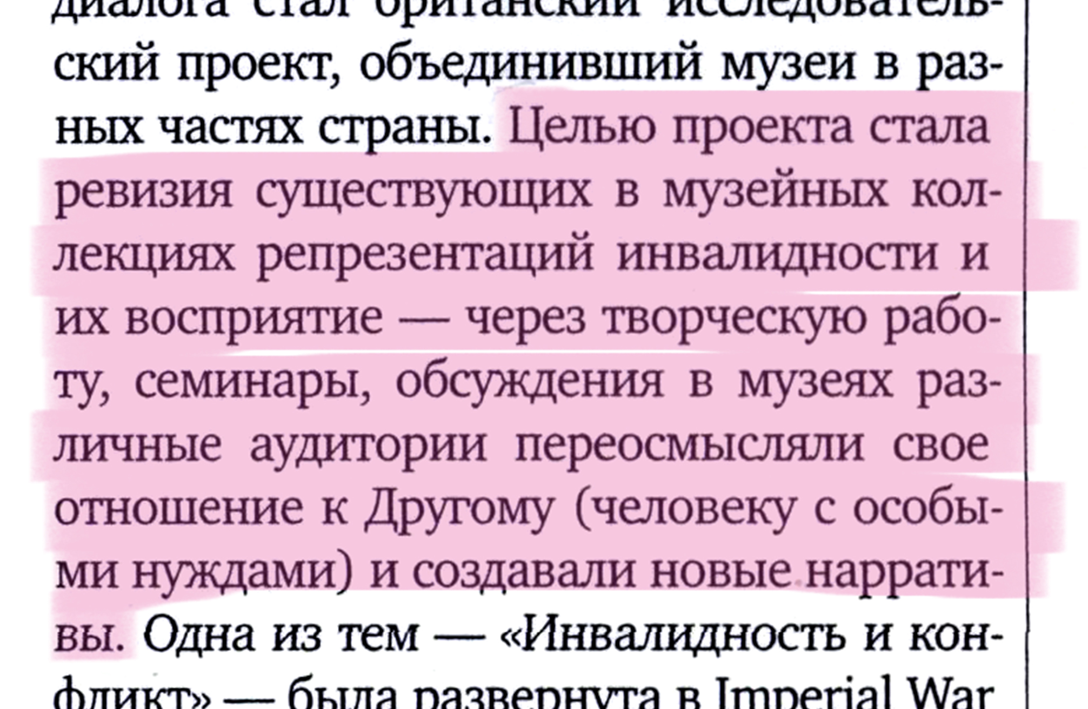

Прочитав выделенную цитату, задаёшься вопросом: зачем излагать мысль таким языком, если музейному работнику нужны ясные и немногословные предложения с чего начинать и как строить работу с посетителями с «особыми нуждами», как раскрыть музей перед инвалидами?
Всё же хочу поблагодарить редакцию за то, что она открыла страницы своего журнала для обозначения разных точек зрения.
За последние 2 – 3 года вышли в свет сборники статей, которые посвящены обсуждаемой теме. Понятно, что в них преобладают выступления представителей московских музеев.
В целях дальнейшего улучшения доступности для инвалидов музеев и их экспозиций полезно изучать отечественную практику в этой области, но не только. Так же важно своевременно выявлять проблемы и недостатки, подбирать средства для их устранения. Тем более, что подписанная и ратифицированная Россией международная Конвенция о правах инвалидов обязывает присоединившиеся государства обеспечить инвалидам право на доступ к культурной жизни, учреждениям культуры, музеям.
В преамбуле к Конвенции отмечается необходимость преодолевать различные барьеры, которые возникают перед людьми, ставшими инвалидами. Барьеры делятся на «средовые» и «отношенческие». О средовых барьерах говорить проще, поскольку они касаются приспособления окружающей среды к ограниченным физическим возможностям инвалидов. Сложнее с барьерами отношенческими, которые «замешаны» на межчеловеческих отношениях и человеческой психологии, которые в частности проявляются в формировании отношения человеческого сообщества к своим членам – инвалидам.
К счастью, Россия богата своими просветительскими традициями, начало берущими еще в XIX веке и получившими мощное развитие в середине XX века. В этом процессе музеям всегда отводилось видное место. Таким образом, вопросы помощи посетителям инвалидам в музеях находят ответы в их образовательной практике. И если, зарубежные музеи сегодня физически бывают приспособлены для инвалидов лучше, то в ряде отечественных музеев проводят адаптированные экскурсии и специальную работу с инвалидами лучше, чем зарубежом.
Не секрет, что подавляющее большинство музеев в России остаются малодоступными для инвалидов, особенно их главные экспозиции. При том, к сожалению, в музеях в двухтысячные годы стали создаваться «локализованные», узконаправленные программы, участниками которых становится не любой без исключения инвалид, а одна или другая категория (или слепые, или люди с проблемами ментального развития, или посетители с последствиями ДЦП, или дети с определённой инвалидностью и т.д.). Полагаю ошибкой экспертов благотворительного фонда В. Потанина содействие укреплению такой тенденции. Жаль, что в этой плоскости повели работу не только менее известные местные музеи, но и крупные. Например, преимущественное внимание работе с незрячими школьниками уделяют Государственный Эрмитаж и Государственный Исторический Музей. Спору нет, детям нужна особая забота, им надо давать зелёную улицу, но, работа с незрячими детьми, которых может быть 400 – 600 человек на город, не оправдывает отсутствие работы со взрослыми незрячими посетителями (10 000 – 15 000 человек). Тем более, что все эти музеи не считаются детскими.
По-другому поступает музей «Огни Москвы», который начинал со специальных программ для детей инвалидов, а теперь успешно принимает и взрослых посетителей с ограниченными возможностями здоровья. Государственный Дарвиновский Музей реализует специальные детские программы, но, при том, уже 10 лет успешно проводит адаптированные экскурсии по своей основной экспозиции для инвалидов разных категорий и всех возрастов. В таком же позитивном ключе изменена и налажена за последние 3 года работа в музее-заповеднике «Царицыно».

Незрячие малыши на экскурсии в ГДМ.

О.П. Ваньшина проводит традиционную экскурсию по основной экспозиции ГДМ для незрячих слушателей культурно-спортивного реабилитационного комплекса ВОС. Сентябрь 2012 г.

Подобные «локализация» и «сужение» - очевидный факт дискриминации одной категории инвалидов по отношению к другой, что запрещается Конвенцией.
Наступило время, когда отказ от работы с той или иной категорией инвалидов может быть только объективно обоснованным, когда ограниченный или невозможный доступ к музейной экспозиции становится недопустимым. Это с одной стороны. С другой стороны, мы все, и особенно инвалиды посетители музеев, должны отдавать себе отчёт, что немедленного радикального изменения положения дел произойти не может. Для этого не хватит и ближайших 2 – 3 лет. Более того, смею предположить, что абсолютное приспособление музея для инвалидов разных категорий не возможно вообще. Реальны лишь постоянное улучшение условий и приёмов, обеспечивающих этот доступ. Здесь, безусловно, должен быть достигнут компромисс между возможностями музея и потребностями инвалида. Например, представляется невероятным такая реконструкция особняка Л. Толстого в Ясной поляне, которая откроет путь для самостоятельного перемещения по его этажам для посетителя на коляске. Представляется невероятным обрести разрешение на перестройку этого памятника культуры или найти такие финансовые средства, расходы которых открыли бы желаемую возможность инвалидам-колясочникам побывать во всех разделах основной экспозиции. Слепому никогда не разрешат ощупывать произведения живописи, да и нужды в этом нет. Однако из этого не следует, что незрячим посетителям может быть закрыт путь в экспозиции художественных произведений. Это уже подтверждается имеющейся практикой ряда российских музеев. Выход в данном случае может быть на пути встречного движения и взаимодействия музейных работников и реабилитологов. А подходы к решению задачи должны быть разносторонними и комплексными, что и будет адекватным ответом на требования Международной Конвенции о правах инвалидов.
Было серьёзной ошибкой, когда музейные работники, взявшиеся за тему обслуживания инвалидов, посчитали возможным обойтись собственными силами. Без взаимодействия со специалистами трудно надеяться на качественную и грамотную работу во исполнение намеченных целей. Если присмотреться к дефектологии или реабилитологии, то можно быстро убедиться, что это области серьёзной и обширной научной деятельности, которую важно учитывать в данном случае на стыке с музееведением. Вот почему недостаточно помощи обычного психолога или педагога и тем более обыкновенного представителя общественной организации инвалидов. Нужно к работе привлекать реабилитологов или дефектологов, хотя бы педагогов со специальной подготовкой, но в данном случае не найдётся педагога с универсальной подготовкой. Их обучение проводится с определённой специализацией: для слепых – тифлопедагог, для глухих – сурдопедагог и так далее. При взаимодействии с педагогами важно «удерживать» их от склонности работать в интересах только детей без учёта интересов взрослых инвалидов.
К сожалению, иной раз отношение к инвалидам, ради которых реализуется тот или иной проект, можно почувствовать, если оценить качество проделанной работы, особенно если при этом не был привлечён накопленный опыт или знания реабилитологов.
Было странным слышать на пресс-конференции в музее писателя М. Булгакова рекомендацию одного из руководителей специального проекта для незрячих посетителей пренебрегать системой Брайля, поскольку владеющих этой системой имеется незначительное количество.
В ситуации, когда наступают компьютерные технологии, интернет, аудиокниги и когда идёт борьба за читателя, за повышение грамотности нашего населения, ещё важнее становится укреплять стремление слепых осваивать рельефно-точечный шрифт, остающийся основой грамотности слепых и единственным средством коммуникации слепоглухих.
Музей коммуникаций в Берлине к 200-летию со дня рождения Л. Брайля открыл временную специальную выставку, посвященную его рельефно-точечному шрифту. Экспозиция была насыщена множеством экспонатов, связанных со шрифтом Брайля. Музейные работники уделяли повышенное внимание незрячим посетителям. В их интересах распечатывались и безвозмездно им передавались соответствующие материалы, выполненные шрифтом Брайля.

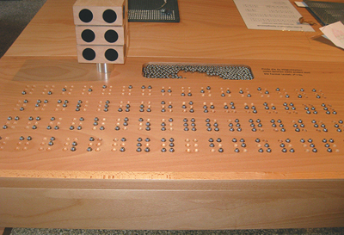

Механическое устройство для изучающих систему Брайля с многократно увеличенными шеститочиями. Временная выставка «Луи Брайль и шрифт для слепых» в Музее коммуникаций. Берлин. Германия, октябрь 2009 г.

Аналогичное устройство было представлено на «локальной» выставке в Третьяковской галерее «Язык скульптуры по Брайлю», широкая презентация которой была проведена 17 мая 2012 года. В сентябре во время посещения выставки уже не удалось отыскать ни шарики, которые обозначают рельефные точки в соответствующих гнёздах, ни получить пояснения, как данным устройством пользоваться.

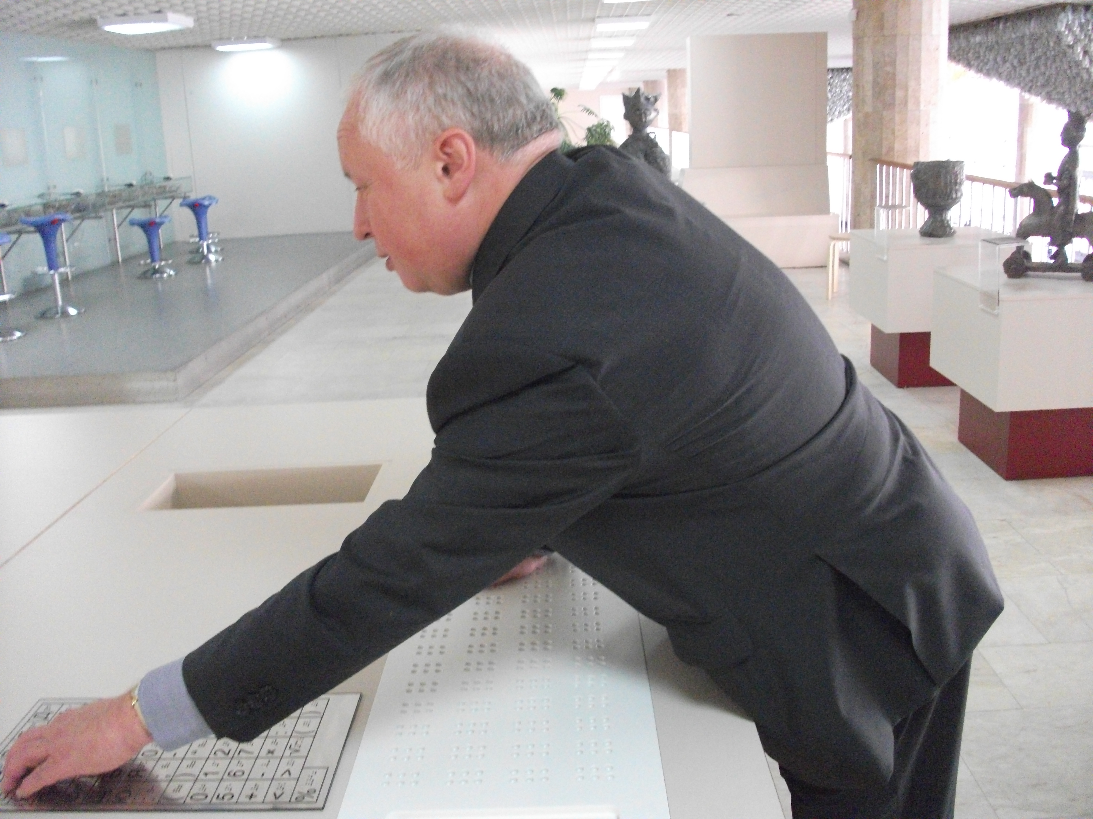
Аналогичное устройство, которое бездействует на выставке «Язык скульптуры по Брайлю».
Грустно было держать в руках приглашение на презентацию, которое вроде было оформлено и для зрячих и для слепых. Однако, на лицевой стороне приглашения обычный шрифт был выполнен рельефным и увеличенным, но по технологии, которая делает невозможным тактильное распознавание подобных знаков. Наклеенная ниже полоска брайлевского текста гласила: «скульптуры, доступные для». Если учесть, что это - одна из строчек, выполненного по Брайлю на обороте текста приглашения, вырезанная и не к месту наклеенная на лицевой стороне то возникает вопрос: для кого больше оформлялось такое приглашение: для слепых или для зрячих, для пущего внешнего эффекта?

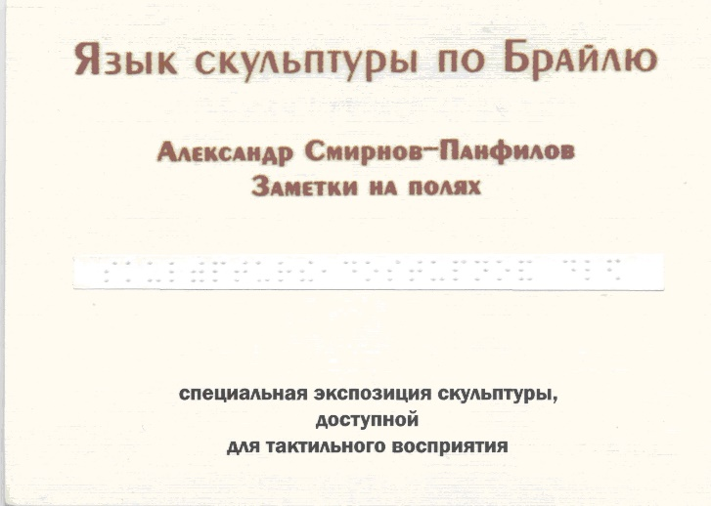

→ скульптуры, доступные для

Лицевая сторона пригласительного билета на выставку «Язык скульптуры по Брайлю».

Более того, ко всем экспонатам выставки были изготовлены специальные этикетки рельефно-точечным шрифтом. Такой подход абсолютно правильный, но беда в том, что две трети этикеток содержали грубые ошибки, связанные с игнорированием требований системы Л. Брайля. Например, для различия цифр и букв шрифтом Брайля применяется так называемый цифровой знак. Он означает, что все последующие за ним символы до пробела следует читать как цифры. Без цифрового знака, аналогичные обозначения читаются как буквы.

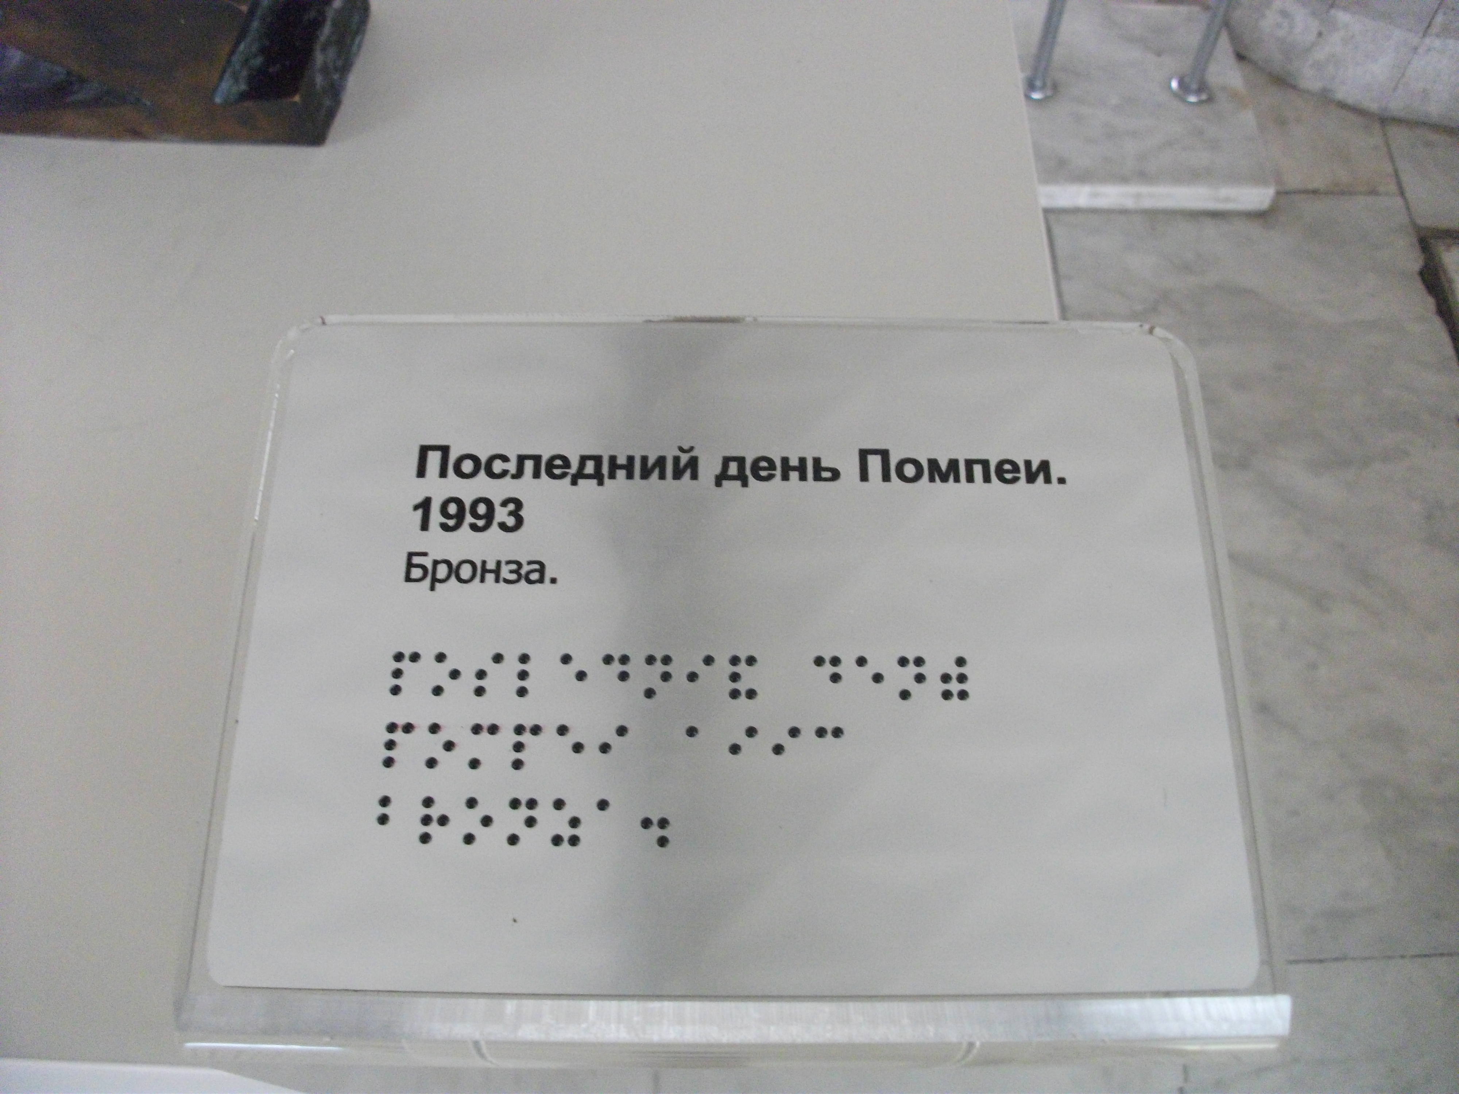
«Последний день Помпеи»
аииц бронза (пропущен цифровой знак, поэтому вместо 1993 читается аииц).

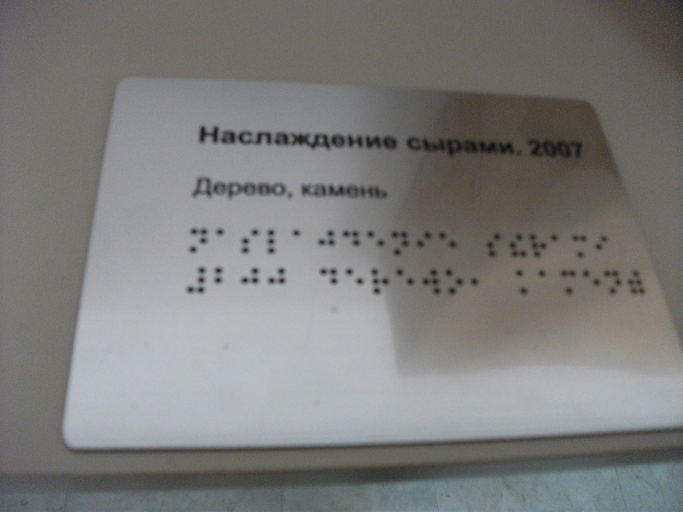
Наслаждение сырами. 200 Дерево, камень
(в дате пропущена цифра 7).

Сомневаюсь, что в основной экспозиции Третьяковской галереи хотя бы 1 % этикеток для зрячих содержит ошибки или опечатки. Иначе было бы стыдно. Тогда почему посчитали допустимым разместить для слепых этикетки, 60 % которых оформлены с ошибками? Оформителям выставки «Язык скульптуры по Брайлю» безразлично, как брайлевские этикетки с ошибками будут читать слепые, в том числе незрячие дети?
Организаторы выставки подчеркивают, что они пригласили в качестве партнёров специалистов из музея в Берлине.
По предложению Института «Реакомп» Департамент социальной защиты города Москвы дважды включал в состав московской делегации представителей музеев для участия в продолжающемся ряд лет московско-берлинском семинаре для изучения опыта формирования «доступной среды». Поэтому появилась возможность обменяться информацией с музейными работниками Берлина. Московским специалистам показали, к примеру, итоги работы временной выставки для слепых в берлинском техническом музее. Им передали в дар книгу, в которой описаны все особенности прошедшей выставки.
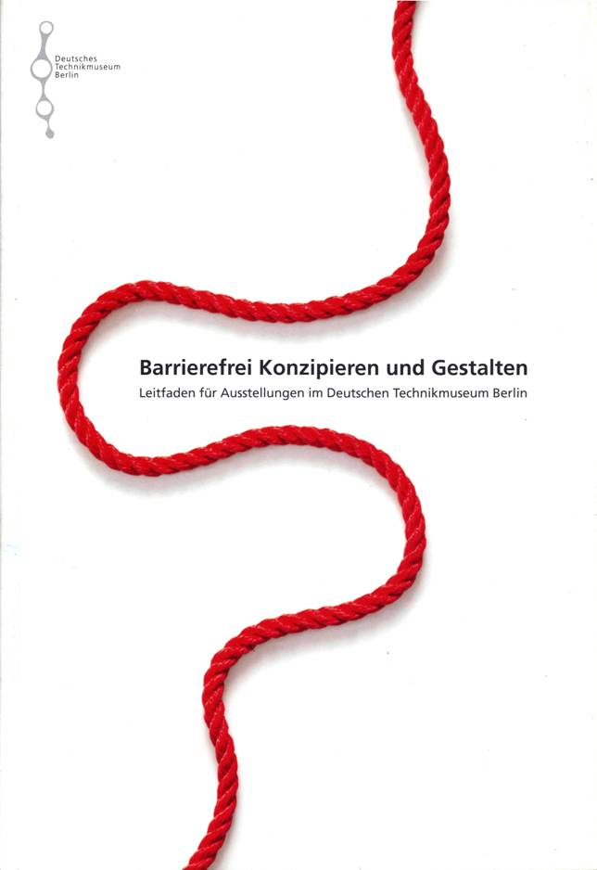
Методическое пособие, посвященное временной, специальной выставке для слепых в Техническом музее в Берлине. 2008 г.
При входе в здание технического музея размещается рельефная схема экспозиции.
Совершенно правильно у начала экспозиции «Язык скульптуры по Брайлю» тоже размещена рельефная схема данной выставки. Но размеры обозначений и плотность их размещения на схеме делает слишком сложным тактильное чтение этой рельефной схемы.

При входе в здание технического музея размещается рельефная схема экспозиции.
Совершенно правильно у начала экспозиции «Язык скульптуры по Брайлю» тоже размещена рельефная схема данной выставки. Но размеры обозначений и плотность их размещения на схеме делает слишком сложным тактильное чтение этой рельефной схемы.

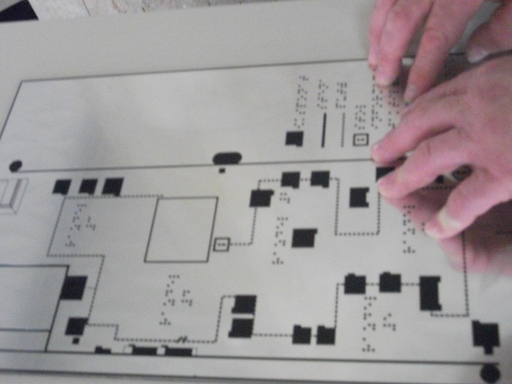
По немецкой методике представлен рельефный план выставки, на котором отмечен (точечной линией) маршрут передвижения от экспоната к экспонату, но не обозначенный на полу в экспозиции.

На схеме точечными линиями обозначен рекомендуемый для слепых маршрут осмотра скульптур. Это тоже правильно, но этот же маршрут должен был быть обозначен и на полу в самой экспозиции, что бы слепой мог самостоятельно перемещаться от экспоната к экспонату в соответствии с логикой их размещения в экспозиции. Так было сделано на выставке в Берлине, но не сделано на выставке в Москве.

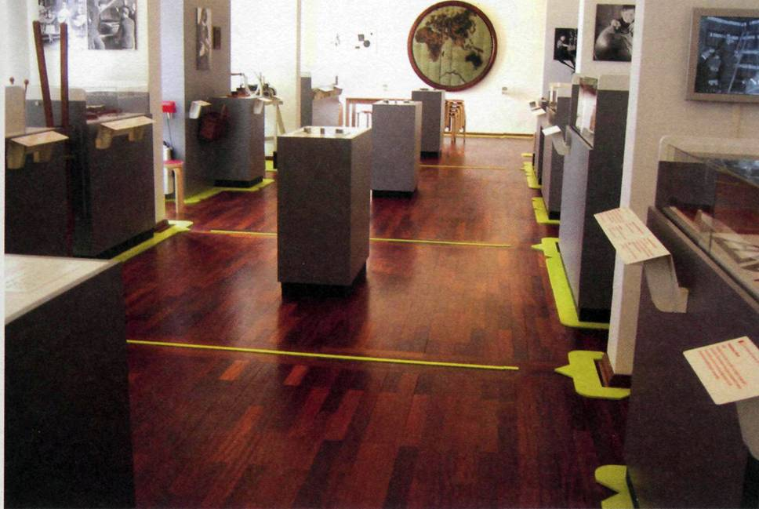
По экспозиции выставки для слепых в Техническом музее в Берлине уложены специальные дорожки для ориентировки незрячих посетителей.

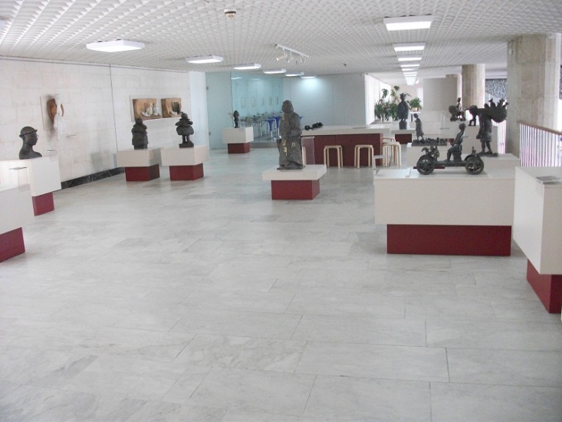
Экспозиция «Язык скульптуры по Брайлю». Маршрут для самостоятельного передвижения слепых от экспоната к экспонату не обозначен.

Следовало хотя бы брайлевскими цифрами пронумеровать экспонаты по маршруту, чтобы слепые могли убедиться в правильном перемещении по экспозиции. Этого нет, хотя для зрячих экспонаты пронумерованы. Таким образом, самостоятельное перемещение слепых по правильному маршруту на предназначенной для них выставке представляется крайне проблематичным.
Даже те нормы, которые уже установлены и действуют в России для формирования доступной среды в здании Третьяковской галереи не соблюдаются даже в той зоне, которая выделена для специальной экспозиции. Например, положено контрастным цветом (жёлтым) окрашивать первую и последние ступени лестничного марша. Это требование уже реализуется в музеях Департамента культуры города Москвы, но не реализовано на выставке «Язык скульптуры по Брайлю».

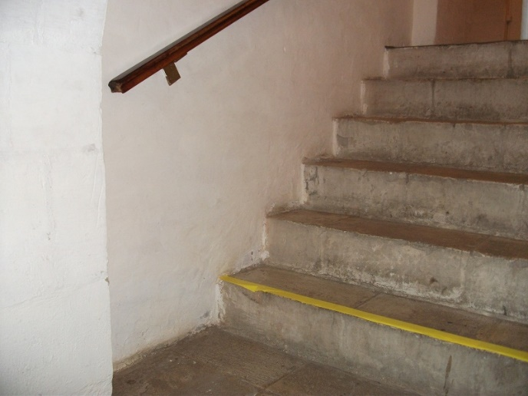
Нижняя ступень лестничного марша в московском музее «Английское подворье» 2010 г.

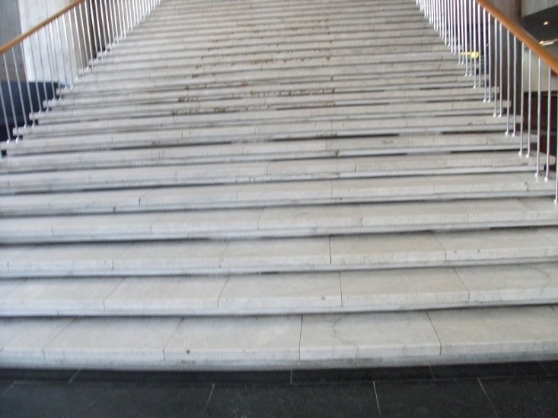
В экспозиции «Язык скульптуры по Брайлю» не реализованы даже те требования, которые уже действуют в музеях в Москве и рассчитаны на помощь незрячим посетителям. Например, контрастная окраска первой и последней ступени лестничного марша, ведущего к экспозиции. 2012 г.

Само название выставки представляется странным. Разве можно писать: Язык скульптуры курсивом? или петитом? Выглядит, по меньшей мере, странно.
Вот и возникает ощущение, что организаторы выставки для слепых меньше всего думали о том, как её воспримут слепые.
Безусловно, незрячие посетители с глубокой благодарностью воспринимают сам факт внимания к себе со стороны знаменитой Третьяковки от того, что они пока неизбалованны вниманием в большинстве музеев России. Голодный человек рад и чёрному хлебу, если не знает, что ему предназначен ещё и белый хлеб с маслом. Ведь основная экспозиция остаётся закрытой!
Стоило ли обращаться в Германию за консультациями, если на лицо столько ошибок в экспозиции.
В самой Москве находятся Российская государственная библиотека для слепых, две школы и два издательства для слепых, центральный музей ВОС, где знают систему Брайля. Да и в московских музеях работу делают лучше и больше, чем в Третьяковке.
Вынужден разобрать для музейного сообщества ошибки в экспозиции «Язык скульптуры по Брайлю», чтобы их не повторяли, не смотря на авторитет такого значительного музея, как Третьяковская галерея. Надеюсь, что эксперты благотворительного фонда В. Потанина должным образом будут оценивать новизну представляемых им в интересах инвалидов-посетителей проектов и сопоставлять содержание проектов с уже имеющимися достижениями в российских и московских музеях.
Движение навстречу, поиск компромиссов, творческий подход к решению проблем помогут музеям быстро раскрыться перед посетителями из маломобильных групп населения. Станет быстро заметным, что первоочередные решения в данном деле не повлекут несоразмерных финансовых затрат, но нуждаются в энтузиастах, любящих своё дело и своих посетителей.

